1. Crear el proyecto con la activity empity view.
2. En el archivo **build.gradle** agregar las dependencias necesarias.

implementation 'androidx.drawerlayout:drawerlayout:1.2.0'  
implementation 'androidx.coordinatorlayout:coordinatorlayout:1.2.0'

Luego sincronizar el proyecto por las modificaciones realizadas en el archivo.

1. En el archivo **main_activity** realizar los siguientes ajustes

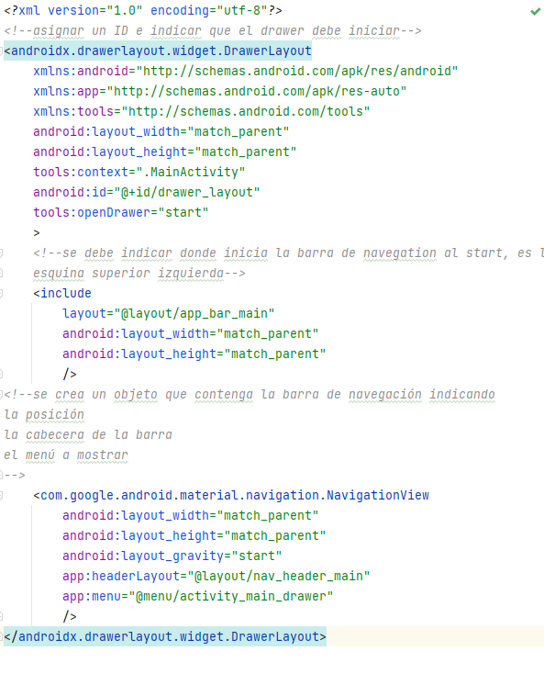

Investigar: <https://developer.android.com/jetpack/androidx/releases/drawerlayout?hl=es-419#groovy>

1. Crear un archivo layout denominado “**app_bar_main**”, que contenga la siguiente estructura

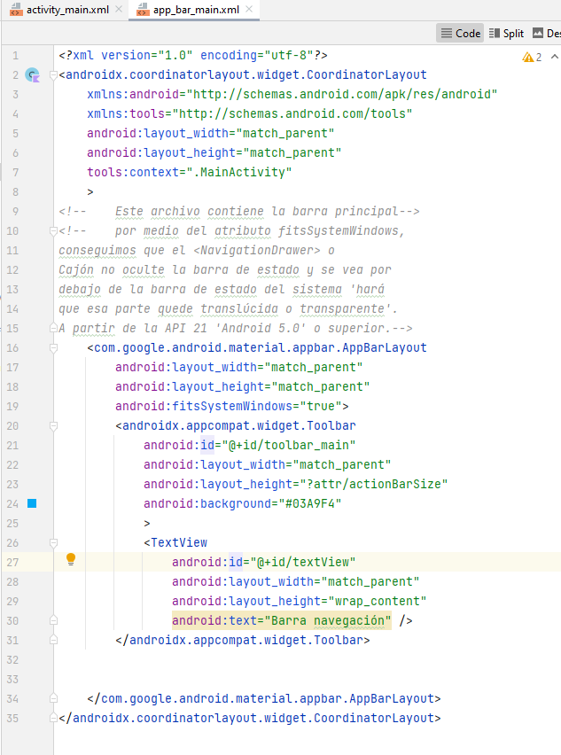

1. Se crea un layout que contenga el header o cabecera de la barra de navegación lateral, denominado: “nav_header_main”, que contenga la siguiente estructura

1. Se crea un directorio denominado **“menu”** y un archivo llamado **“activity_main_drawer”**, que contenga la siguiente estructura de ejemplo:

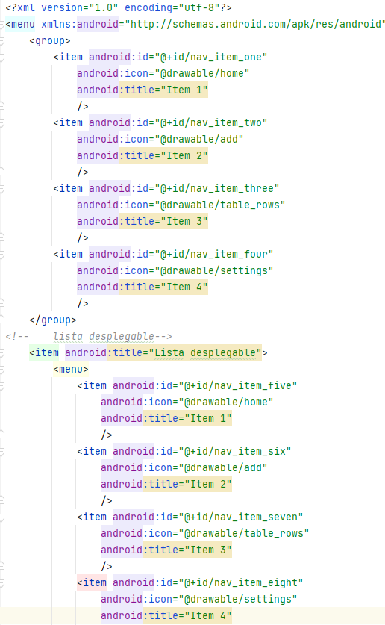

1. Verificar String, theme